Buchvorstellung

Bernd Weidenmann – 100 Tipps & Tricks für Pinnwand und Flipchart

Im Zeitalter von digitalem Whiteboard und Präsentationen über Beamer und PC wirken Pinnwand und Flipchart oft wie aus einer anderen Welt. Dabei gehören sie in fast jedem Seminarraum zur Grundausstattung. Ein Grund für wb-web, einen Klassiker der Fachliteratur vorzustellen, der 2015 in der vierten Auflage erschienen ist.
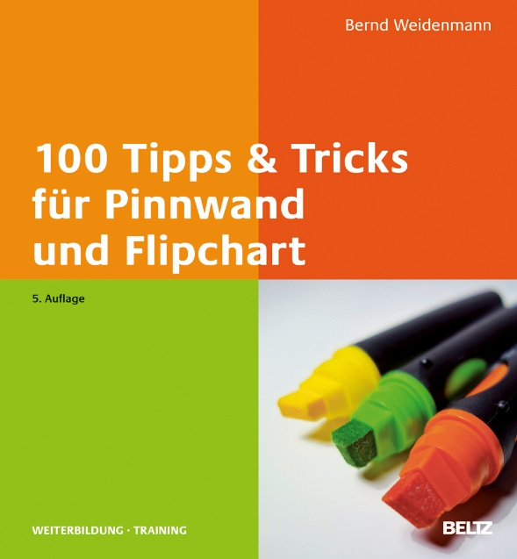
Bernd Weidenmann gibt in diesem Buch Tipps und Tricks für den Umgang mit Pinnwand und Flipchart im Unterricht bzw. in der Seminargestaltung. Neben technischem Know-how findet der Praktiker hier kreative, umsetzbare Ideen und kleine psychologische Tricks, die eine große Wirkung entfalten und den Lehr-Lernprozess positiv beeinflussen können. Für Neueinsteiger wie erfahrene Lehrkräfte ist das Buch eine Fundgrube.

Der Autor Bernd Weidenmann, emeritierter Professor für Pädagogische Psychologie, ist seit über 20 Jahren als Trainer, vorwiegend in der Trainerqualifizierung, aktiv. Neben dem vorliegenden Buch veröffentlichte er u. a. 2010 das „Handbuch Kreativität“. Sein Ziel ist eine aktivierende, situationsbezogene wie auch nachhaltige Seminargestaltung.
Mehr Lernvergnügen mit Pinnwand und Flipchart
Weidenmann erklärt in dem Buch, wie aus einer Pinnwand oder einem Flipchart mit Kreativität ein virtuelles Lernvergnügen werden kann. Oft nur zum Anschreiben oder Anpinnen genutzt, verkümmern Pinnwände und Flipcharts in der Ecke des Seminarraums. Der Autor zeigt, wie man beide gewinnbringend einsetzen kann, dem Chaos mit Farbe und Formen Struktur gibt und die Lernenden aktiv in die Gestaltung mit einbezieht.

Im ersten Teil gibt es praktische Hinweise zu einfachen Zeichentricks, richtiger Schrift und hilfreiche Kniffe im Umgang mit dem Material. Im zweiten Teil finden Lehrkräfte Anregungen, wie man mit Pinnwänden die Aufmerksamkeit der Lernenden fangen und Interesse wecken kann. Originelle Ideen, wie man Highlights setzt oder durch das Tagesprogramm führt, sind nicht nur für Neueinsteiger eine Fundgrube.
Im letzten Teil beschreibt der Autor Methoden wie Gehirnjogging mit Karten, Mindmaps, kleinere Testverfahren und Feedbackrunden attraktiv und motivierend an Pinnwänden und Flipcharts im Unterricht umgesetzt werden können.

Zu allem findet der Leser in dem Buch viele begründete wie nützliche Hilfestellungen, anschauliche Beschreibungen und Beispielbilder, die er in die eigene Unterrichtsgestaltung übernehmen kann.
Originelle Einfälle für Anfänger und Erfahrene
Der Autor präsentiert praxisorientiert kreative und gut in den eigenen Unterricht integrierbare Einsatzmöglichkeiten von Flipcharts und Pinnwänden. Seine Tipps und Tricks sind ohne großen Aufwand in der Praxis umsetzbar. Bei der Fülle von originellen Einfällen spricht das Buch nicht nur unerfahrene Lehrkräfte an, auch erfahrene Trainer und Trainerinnen werden hier fündig.

Verlagsinformationen
Weidenmann, B. (2015). 100 Tipps & Tricks für Pinnwand und Flipchart (5. Aufl.). Weinheim: Beltz. 120 Seiten. 19,95 €.
https://www.beltz.de/fachmedien/training_coaching_und_beratung/buecher/produkt_produktdetails/15028-100_tipps_tricks_fuer_pinnwand_und_flipchart.html
CC BY SA 3.0 by Susanne Witt für wb-web

